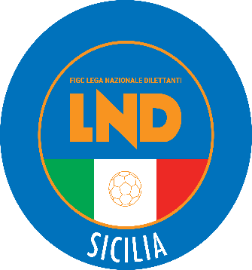 **FEDERAZIONE ITALIANA GIUOCO CALCIO**

**LEGA NAZIONALE DILETTANTI**

***DELEGAZIONE PROVINCIALE***

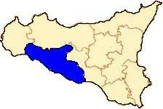***DI***

***A G R I G E N T O***

**Sede: Via Lucrezio, 5/b – Villaggio Mosè 92100 Agrigento**

**dTel. 0922 605351 - Fax 0922 520378**

**E-mail**: [del.agrigento@lnd.it](mailto:del.agrigento@lnd.it) - **Sito**: [sicilia.lnd.it](http://www.lnd.it/)

**PEC**: [delegazione.agrigento@lndsicilia.legalmail.it](mailto:delegazione.agrigento@lndsicilia.legalmail.it)

**COMUNICATO UFFICIALE N°71**

**del 22/05/2020**

**STAGIONE SPORTIVA 2019/2020**



1. **COMUNICAZIONI DELLA L.N.D.**

**CU N. 302 DEL 21.05.2020 L.N.D. - DETERMINAZIONI FEDERALI SU CAMPIONATI PROFESSIONISTICI 2019-2020 E 2020-2021**

Si **trasmette**, in allegato, il C.U. in oggetto riportante quanto pubblicato dalla F.I.G.C. con proprio Comunicato Ufficiale n. 196/A del 20 maggio 2020, inerente le determinazioni della F.I.G.C. in relazione all’attività di competenza delle Leghe Professionistiche della Stagione Sportiva 2019/2020 e alla fissazione della data di inizio della Stagione Sportiva 2020/2021 delle medesime Leghe Professionistiche.

**CU N. 303 DEL 21.05.2020 L.N.D. - DETERMINAZIONI FEDERALI SU CAMPIONATI DILETTANTISTICI 2019-2020**

Si **trasmette**, in allegato, il C.U. in oggetto riportante quanto pubblicato dalla F.I.G.C. con proprio Comunicato Ufficiale n. 197/A del 20 maggio 2020, inerente l’interruzione definitiva dello svolgimento delle competizioni sportive organizzate dalla Lega Nazionale Dilettanti, sia a livello nazionale che territoriale, relative alla Stagione Sportiva 2019/2020, nonché il rinvio ad altra delibera federale in ordine ai provvedimenti relativi agli esiti delle competizioni sportive organizzate dalla Lega Nazionale Dilettanti per la Stagione Sportiva 2019/2020 e definitivamente sospesi col provvedimento di cui al citato Comunicato Ufficiale F.I.G.C. n. 197/A del 20 Maggio 2020

|  |
| --- |
| ***Il Segretario Il Delegato Provinciale***  ***Prof. Tonino Burgio Prof. Angelo Caramanno*** |

**Pubblicato in Agrigento ed affisso all’albo della D.P. il 22/05/2020**